財務管理簡單學
頁數 | 行數 | 原文 | 修改
209 | 二、計算與問答題 | - 投資人搜集股票A與股票B過去3年度報酬率如下。請根據這些資訊，計算2個股票的（1）預期報酬率、（2）報酬率變異數、（3）報酬率標準差、（4）報酬率半標準差、（5）報酬率變異係數、（6）報酬率共變異數、（7）報酬率相關係數等數據。  （缺參考圖表），補上如右圖。 | - 投資人搜集股票A與股票B過去3年度報酬率如下。請根據這些資訊，計算2個股票的（1）預期報酬率、（2）報酬率變異數、（3）報酬率標準差、（4）報酬率半標準差、（5）報酬率變異係數、（6）報酬率共變異數、（7）報酬率相關係數等數據。  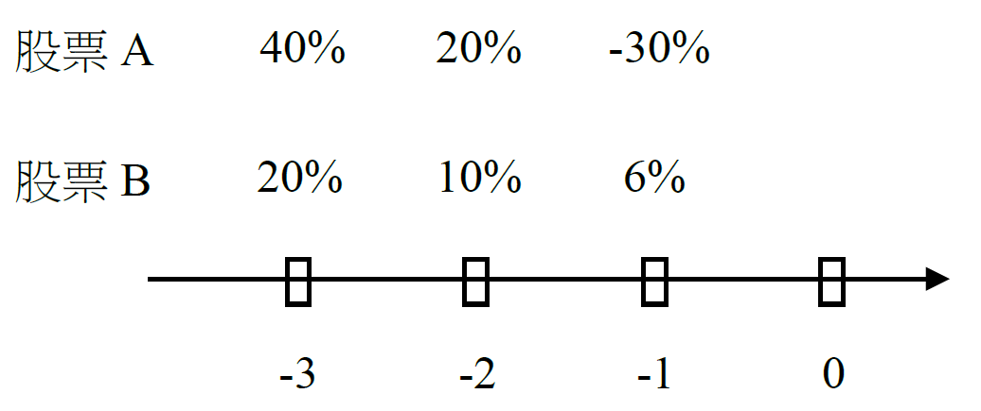
209 | 二、計算與問答題 | - 投資人對未來景氣狀況與2個股票報酬率判斷如下。請根據這些資訊，計算2個股票的（1）預期報酬率、（2）報酬率變異數、（3）報酬率標準差、（4）報酬率半標準差、（5）報酬率變異係數、（6）報酬率共變異數、（7）報酬率相關係數等數據。  （缺參考圖表），補上如右圖。 | - 投資人對未來景氣狀況與2個股票報酬率判斷如下。請根據這些資訊，計算2個股票的（1）預期報酬率、（2）報酬率變異數、（3）報酬率標準差、（4）報酬率半標準差、（5）報酬率變異係數、（6）報酬率共變異數、（7）報酬率相關係數等數據。  